Міністерство освіти і науки України  
Національний технічний університет України «Київський політехнічний  
інститут імені Ігоря Сікорського"  
Факультет інформатики та обчислювальної техніки  
Кафедра інформатики та програмної інженерії

Звіт  
з лабораторної роботи № 3 з дисципліни  
«Алгоритми та структури даних-1.  
Основи алгоритмізації»  
«Дослідження ітераційних циклічних алгоритмів»

Варіант__17__

Виконав студент __ІП-15,_Куркчі Юрій Сергійовіч___  
Перевірив ____________________________________

Київ 2021

**Лабораторна робота 3**

**Дослідження ітераційних циклічних алгоритмів**

**Мета** – дослідити подання операторів повторення дій та набути практичних навичок їх використання під час складання циклічних програмних специфікацій.

**Індивідуальне завдання**

**Варіант 17**

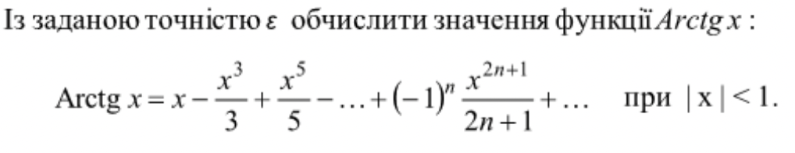**Постановка задачі**

**Математична модель**

|  |  |  |  |
| --- | --- | --- | --- |
| **Змінна** | **Тип** | **Ім'я** | **Призначення** |
| Максимальне значення лічильника | Ціле натуральне | $$n$$ | Вхідні дані |
| Лічильник | Ціле натуральне | *i* | Проміжні дані |
| Значення змінної $x_{i}$ | Дійсне | *x* | Проміжні дані |
| *Значення точності e* | Дійсне | *y* | Проміжні дані |
| Значення результату | Дійсне | *res* | Кінцеві дані |

Спочатку користувач вводить значення $n$, точність $ε$ початкові *x* Потім за допомогою арифметичного циклу крок за кроком змінюються значення n та збільшується значення *res.*

**Розв’язання**

Програмні специфікації запишемо у псевдокоді та графічній формі у вигляді блок-схеми.

Крок 1. Визначимо основні дії.

Крок 2. Створення та присвоєння значення n,x.

Крок 3. Деталізація обчислення початкового значення *res.*

Крок 4. Деталізація обчислення значення *res* з заданою точністю.

**Псевдокод**

*Крок 1*

**початок**

введення ε

створення та присвоєння значення n, x.

обчислення початкового значення *res*

обчислення значення *res* з заданою точністю

виведення *res*

**кінець**

*Крок 2*

**початок**

введення ε

введення х,n.

обчислення початкового значення *res*

обчислення значення *res* з заданою точністю

виведення *res*

**кінець**

*Крок 3*

**початок**

введення ε

введення х,n.

Res=res+pow(x ,2*n+1)\2*n+1

обчислення значення *res* з заданою точністю

виведення *res*

**кінець**

*Крок 4*

**початок**

введення ε

введення х,n.

Res=res+pow(x ,2*n+1)\2*n+1

**Повторити**

Доки значення після коми не дійдуть

до заданої точності ε

**повторити**

виведення *res*

**кінець**

**Блок-схема**

**Крок 4**

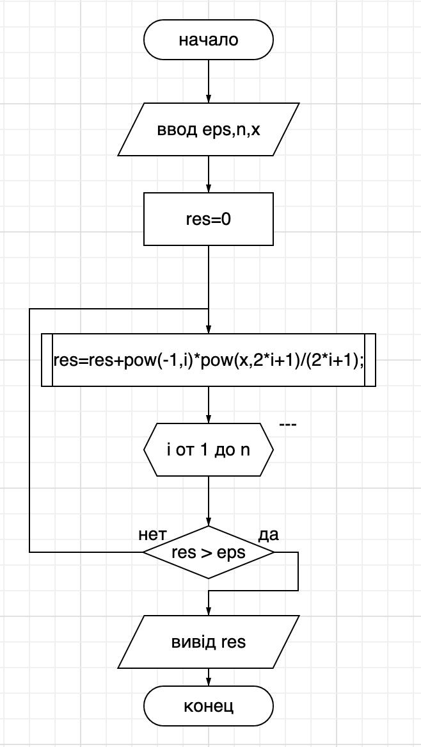

|  |  |  |
| --- | --- | --- |
| 1 | Ввід x,n,eps | X=1 N=2 EPS=0,00001 |
| 2 | Деталізація обчіслення res | res = res + pow(-1, i) *pow(x, 2*i+1) / (2*i+1) |
| 4 | Вивіл | Res=0,86667 |

Випробування